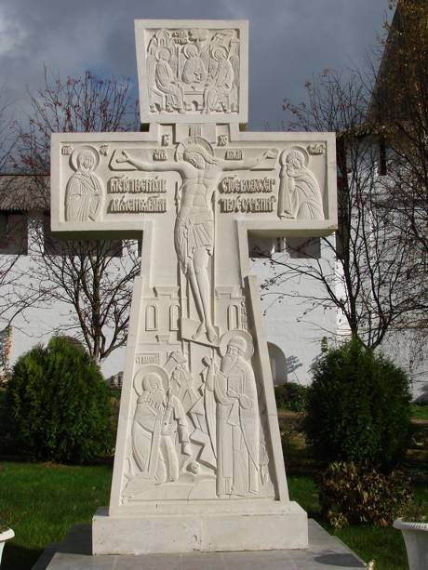
СУБОТА, 2. АВГУСТ – НА СВЕТОГА ИЛИЈУ – У КРУГУ ДОМА ЗДРАВЉА „СВЕТИ ЂОРЂЕ“ У ТОПОЛИ СА ПОЧЕТКОМ У 12 САТИ:
СВЕНАРОДНО ОТКРИВАЊЕ И ОСВЕЋЕЊЕ ПОКЛОНИЧКОГ КРСТА У ЗНАК СЕЋАЊА НА РУСКЕ И СРПСКЕ ЈУНАКЕ ВЕЛИКОГ РАТА

У кругу Дома здравља, некадашње болнице, задужбине краља Петра I Карађорђевића у Тополи, на простору где су збрињавани рањеници Церске и Колубарске битке, освештаће се споменик, од камена бела перла, са представом Распећа Исуса христа са Пресветом Богородицом и Светим Јованом Богословом. У подножју крста су Свети цар Лазар и Свети цар Николај. Са обе стране урезан је текст са јеванђелским речима: „Од ове љубави нико веће нема, да ко душу своју положи за пријатеље своје“.

ДОГАЂАЈ ПОСВЕЋЕН СВЕТЛОЈ УСПОМЕНИ НА СРПСКЕ И РУСКЕ ЈУНАКЕ ВЕЛИКОГ РАТА

ДОГАЂАЈ КОЈИ НЕ ТРЕБА ПРОПУСТИТИ

КРУГ ДОМА ЗДРАВЉА, НА СВЕТОГ ИЛИЈУ

2. АВГУСТ

У 12 САТИ

